中國文化大學教育部高教深耕計畫計畫成果紀錄表

子計畫 | A3-1提供教師跨域教學增能，學生多元跨域學習
具體作法 | 114-1深耕A3計畫教師跨域教學增能線上發表會
主題 | 跨域教學與文化推廣的可能性
內容  （活動內容簡述/執行成效） | 主辦單位：深耕A3計畫、共同科目與通識教育中心  活動日期：114年11月25日 13:00-14:00  活動地點：teams  主 講 者：林協成老師  參與人數： 64 人（教師 49 人、學生 1 人、行政人員 1 人、校外 13人）  內 容：  本次「跨域教學與文化推廣」課程以傳統文化為核心，結合USR計畫資源，嘗試將跨領域合作融入教學，並透過體驗式學習與專題探究，提升學生的文化敏感度與問題解決能力。課程設計採取「真實問題導向」策略，從布袋戲、歌仔戲、捏麵人、草編、傳統飲食到北管音樂等文化元素切入，並安排場域踏查，如迪化街宣社參訪，讓學生在真實情境中觀察文化保存的困境，進而提出創新解決方案。  課程的第一階段著重於文化體驗，透過傳統零食、童玩、布袋戲與歌仔戲身段練習，學生不僅獲得感官上的文化接觸，更能理解文化流失的現象與原因。第二階段則強調跨域整合，學生分組報告展現多元主題，包括宗教祭祀文化、產業變遷、建築空間使用、溫泉文化、農業生態及語言傳承，顯示跨域課程能促進自主探究與創意思維。其中，語言組將閩南語推廣延伸至國際層面，並指出「語言是文化載體」的重要性，反映學生已能從文化現象連結社會責任與永續思維。  整體而言，課程達成以下成效：  一、提升文化認知與興趣：學生對傳統文化的理解不再停留於課本，而是透過實地體驗與訪談，建立情感連結。  二、促進跨領域合作與創新能力：不同科系學生在報告中結合專業背景，提出如文化場域再利用、產業轉型、語言保存等具體方案。  三、培養社會責任與永續觀念：學生從文化保存延伸至地方發展與公民參與，展現文化推廣與永續教育的結合。  然而，課程亦面臨挑戰，包括師資專業不足、財力與時間限制，以及學生參與度差異。部分計畫如VR文化展示未能落實，顯示科技應用仍需加強。未來建議：  強化科技整合：導入數位地圖、VR互動，提升文化推廣的趣味性與擴散力。  擴大跨域師資合作：結合藝術、科技、管理等專業，提供更完整的學習支持。  優化課程時程與資源：增加學期時數或採模組化設計，並爭取更多經費，確保體驗與專題探究的深度。  總結而言，本課程不僅成功實踐跨域教學理念，更在文化推廣與永續教育上展現高度可行性，為未來課程設計提供重要參考。  執行成效：  課程成功結合USR資源與跨域合作，設計多元文化體驗與專題探究，學生展現高度自主性與創意思維，並提出語言保存、產業轉型、文化場域再利用等創新方案。透過布袋戲、歌仔戲、捏麵人、草編及迪化街宣社踏查，學生不僅認識傳統文化，更能從社會責任與永續角度提出具體行動建議。課程有效促進跨領域整合、問題解決能力與文化敏感度，並培養學生對文化傳承的責任感，顯示跨域教學在文化推廣與永續教育中具高度可行性與實踐價值。
活動照片  (檔案大小以不超過2M為限) | 活動照片電子檔名稱  (請用英數檔名) | 活動照片內容說明(每張20字內)
活動照片  (檔案大小以不超過2M為限) | 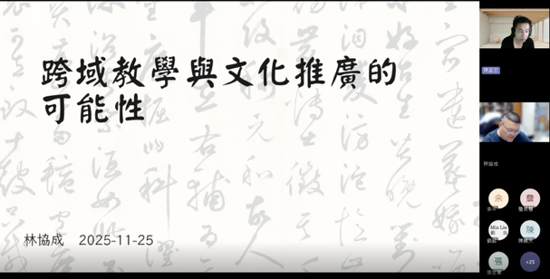 | 主持人陳盈宏老師和主講者林協成老師在介紹今天的討論主題。
活動照片  (檔案大小以不超過2M為限) | 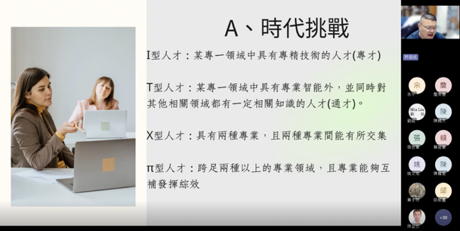 | 林老師在向與會老師們介紹在這世代會有的各型人才並且解說各個時代需要的人才
活動照片  (檔案大小以不超過2M為限) | 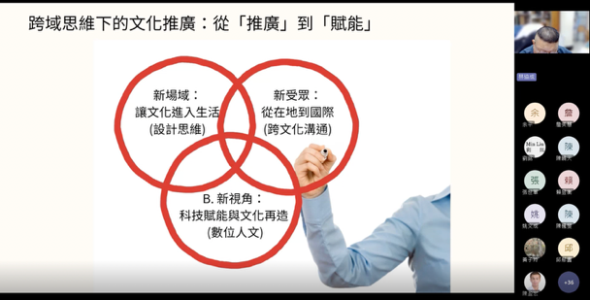 | 林老師說明到跨文化的事物不只是在課本裡而已，現在的科技與推廣的部分，讓學生更能體會到不一樣的實作課程。
活動照片  (檔案大小以不超過2M為限) | 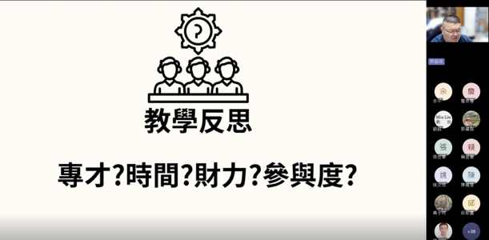 | 林老師在分享自己在真實的實作跨域課程中有的一些狀況。
備註：活動照片請附上原始照片一併回傳
附件檔案 | 附件檔案名稱  (請用英數檔名) | 附件名稱

